Ознакомиться с перечнем документов и подать заявление по нужному направлению можно отсканировав представленный QR код | Средства регионального материнского (семейного) капитала могут быть направлены в любое время после рождения третьего (или последующего) ребенка по следующим направлениям:
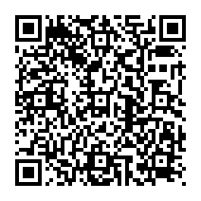 | Получить выписку из краевого регистра лиц,имеющих права на региональный материнский (семейный) капитал
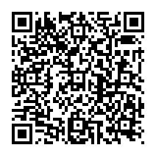 |   В счет оплаты приобретаемого жилого помещения по договору купли - продажи (договору купли - продажи жилого помещения с рассрочкой платежа)
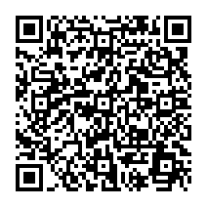 | В счет оплаты цены договора участия в долевом строительстве
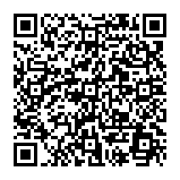 | На оплату строительства, реконструкцию объекта индивидуального жилищного строительства, осуществляемые гражданами без привлечения организации, осуществляющей строительство (реконструкцию) объекта индивидуального жилищного строительства, в том числе по договору строительного подряда
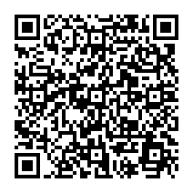 | На оплату строительства, реконструкции объекта индивидуального жилищного строительства, выполняемого с привлечением строительной организации
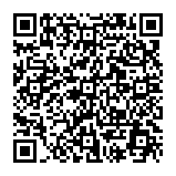 | В качестве платежа в счет уплаты вступительного взноса и (или) паевого взноса (в случае если лицо, включенное в регистр, или супруг лица, включенного в регистр, является членом жилищного, жилищно-строительного, жилищного накопительного кооператива)
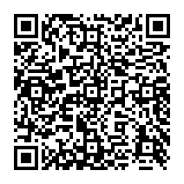 | На уплату первоначального взноса и (или) на погашение основного долга и уплату процентов по кредиту (займу), включая ипотечный кредит, на приобретение или строительство жилого помещения (за исключением штрафов, комиссий, пеней за просрочку исполнения обязательств по указанному кредиту (займу)
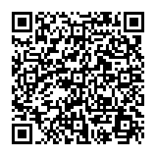 |   На проведение капитального и (или) текущего ремонта жилого помещения
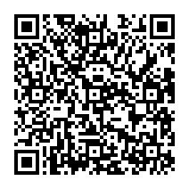 |   На получение образования ребенком (детьми) в организации, осуществляющей образовательную деятельность
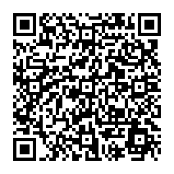 | На оплату содержания ребенка (детей) и (или) присмотра и ухода за ребенком (детьми) в организации, осуществляющей образовательную деятельность, реализующей образовательные программы дошкольного образования и (или) образовательные программы начального общего, основного общего и среднего общего образования
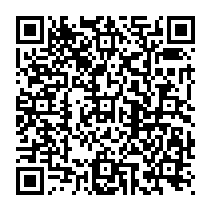 | На оплату пользования жилым помещением и коммунальных услуг в общежитии (подача заявления в электронном виде не осуществляется)
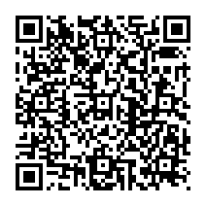 | На оплату медицинских услуг в медицинских организациях, расположенных на территории Российской Федерации, сверх объема, предусмотренного программой государственных гарантий оказания гражданам РФ, проживающим на территории Приморского края, бесплатной медицинской помощи, в том числе на оплату проезда к месту лечения и обратно ребенка и одного сопровождающего его лица при наличии медицинских показаний (подача заявления в электронном виде не осуществляется)
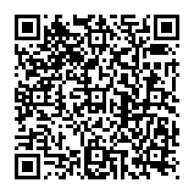 | На приобретение лекарственных препаратов и изделий медицинского назначения по рецептам врача
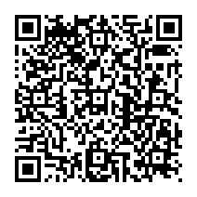 | На приобретение товаров, предназначенных для социальной адаптации и интеграции в общество детей-инвалидов, путем компенсации расходов на приобретение таких товаров
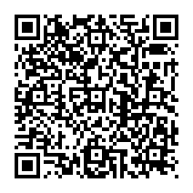 | На приобретение услуг, предназначенных для социальной адаптации и интеграции в общество детей-инвалидов, путем компенсации расходов на приобретение услуг
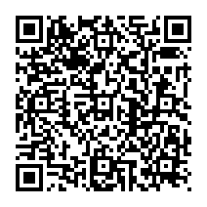 | В случае если часть средств, оставшаяся в результате распоряжения материнским (семейным) капиталом, не превышает 10 процентов размера материнского (семейного) капитала, лица, включенные в регистр, могут распоряжаться указанной частью средств в полном объеме на любые цели.
Семьям, в составе которых есть дети-инвалиды, предусмотрены дополнительные направления использования средств регионального материнского (семейного) капитала.
(заявление подается через КГАУ «Многофункциональный центр предоставления государственных и муниципальных услуг
в Приморском крае»)
Ежегодная денежная выплата в размере 20000,00 руб.

Ежегодная денежная выплата на отдых и оздоровление ребенка (детей), в том числе первого, второго, третьего ребенка и (или) последующих детей, не являющихся инвалидами, приобретенной (приобретенных) в организации отдыха и оздоровления детей, оказывающей услуги по организации отдыха детей и их оздоровлении на территории Российской Федерации, включенной в реестр организация отдыха детей, оказывающей услуги по организации отдыха детей и их оздоровления на территории Российской Федерации.
В случае если часть средств, оставшаяся в результате распоряжения материнским (семейным) капиталом, не превышает
10 % материнского (семейного) капитала, лицам, включенным
в регистр, имеющим в составе семьи ребенка-инвалида, оставшаяся часть средств в полном объеме перечисляется на открытый
в кредитной организации банковский счет лица, включенного
в регистр, в беззаявительном порядке.

В настоящее время подать документы на получение государственных услуг в области социальной защиты можно в любой офис КГАУ «Многофункциональный центр предоставления государственных и муниципальных услуг в Приморском крае» либо на Региональном портале государственных и муниципальных услуг (http://www.gosuslugi.primorsky.ru/).
В случае если у Вас возникнут трудности с подачей заявления, рекомендуем обратиться за помощью по многоканальному телефону:
8-800-1-00000-1

